**Cuadro de Modificaciones**

| **N° de Revisión** | **Fecha** | **Sprint** | **Participante** | **Observaciones sobre la modificación** |
| --- | --- | --- | --- | --- |
| 0 | 26/08/2023 | 0 | Federico González | Redacción inicial |
| 1 | 1/09/2023 | 0 | Shirley Frassa | Se suman US y se mejora redacción |
| 2 | 1/09/2023 | 0 | Martín García | Se agregan actividades del Sprint en curso, cuadro de modificaciones y se reformatea. |
| 3 | 18/09/2023 | 1 | Shirley Frassa | Se suman ítems al Product Backlog que corresponden a los requerimientos del Sprint 1. |
| 4 | 30/09/2023 | 1 | Martín García | Se actualiza Sprint 1 y se agrega Anexo II con capturas de Activitys, el código correspondiente a cada una y el video solicitado de navegabilidad completa de la App. |
| 5 | 01/10/2023 | 1 | Federico González | Se actualiza Sprint 1 y se agrega apartado de Testing al final del mismo. |
| 6 | 19/10/2023 | 2 | Shirley Frassa | Se actualizan US y TK correspondientes al Sprint 2. |
|  |  |  |  |  |
|  |  |  |  |  |
|  |  |  |  |  |
|  |  |  |  |  |



**Especificación de requisitos de software**

## Proyecto: “App Mobile Hotel California”

# Índice

1. [**INTRODUCCIÓN**](https://docs.google.com/document/d/1RkKOt4GmTi5N6gSG-zlOzlFQPWbvwtSv/edit#heading=h.tyjcwt) **5**
   1. [**Propósito**](https://docs.google.com/document/d/1RkKOt4GmTi5N6gSG-zlOzlFQPWbvwtSv/edit#heading=h.1t3h5sf) **5**
   2. [**Alcance**](https://docs.google.com/document/d/1RkKOt4GmTi5N6gSG-zlOzlFQPWbvwtSv/edit#heading=h.2s8eyo1) **5**
   3. [**Personal involucrado**](https://docs.google.com/document/d/1RkKOt4GmTi5N6gSG-zlOzlFQPWbvwtSv/edit#heading=h.3rdcrjn) **5**
   4. [**Definiciones, acrónimos y abreviaturas**](https://docs.google.com/document/d/1RkKOt4GmTi5N6gSG-zlOzlFQPWbvwtSv/edit#heading=h.lnxbz9) **6**
   5. [**Referencias**](https://docs.google.com/document/d/1RkKOt4GmTi5N6gSG-zlOzlFQPWbvwtSv/edit#heading=h.1ksv4uv) **7**
   6. [**Resumen**](https://docs.google.com/document/d/1RkKOt4GmTi5N6gSG-zlOzlFQPWbvwtSv/edit#heading=h.2jxsxqh) **7**
2. [**DESCRIPCIÓN GENERAL**](https://docs.google.com/document/d/1RkKOt4GmTi5N6gSG-zlOzlFQPWbvwtSv/edit#heading=h.z337ya) **8**
   1. [**Perspectiva del producto**](https://docs.google.com/document/d/1RkKOt4GmTi5N6gSG-zlOzlFQPWbvwtSv/edit#heading=h.1y810tw) **8**
   2. [**Funcionalidad del producto**](https://docs.google.com/document/d/1RkKOt4GmTi5N6gSG-zlOzlFQPWbvwtSv/edit#heading=h.2xcytpi) **8**
   3. [**Características de los usuarios**](https://docs.google.com/document/d/1RkKOt4GmTi5N6gSG-zlOzlFQPWbvwtSv/edit#heading=h.3whwml4) **8**
   4. [**Restricciones**](https://docs.google.com/document/d/1RkKOt4GmTi5N6gSG-zlOzlFQPWbvwtSv/edit#heading=h.qsh70q) **9**
3. [**REQUISITOS ESPECÍFICOS**](https://docs.google.com/document/d/1RkKOt4GmTi5N6gSG-zlOzlFQPWbvwtSv/edit#heading=h.3as4poj) **10**
   1. [**Product Backlog**](https://docs.google.com/document/d/1RkKOt4GmTi5N6gSG-zlOzlFQPWbvwtSv/edit#heading=h.49x2ik5) **10**
   2. **Sprints 10**

## Instrucciones para el uso de este formato

Este formato es una plantilla tipo para documentos de requisitos del software. Está basado y es conforme con el estándar IEEE Std 830-1998.

Las secciones que no se consideren aplicables al sistema descrito podrán de forma justificada indicarse como no aplicables (NA).

## Ficha del documento

| **Fecha** | **Revisión** | **Autor** | **Firma** |
| --- | --- | --- | --- |
| **26/08/2023** | — | ▪ **Victoria Inés Ávalos**  ▪ **Juan Marcelo Cajal**  ▪ **Valentina Carrascal**  ▪ **Shirley Luz Frassa**  ▪ **Martín Daniel García**  ▪ **Federico Gabriel González**  ▪ **Fernando Manuel Tadeo Suárez** | — |

# 

# 

# Introducción

El presente documento corresponde a una Especificación de Requisitos de Software (ERS), el cual será utilizado para documentar la planificación, control del desarrollo, supervisión y la implementación de la app mobile “Hotel California”, la cual se desarrollará para dispositivos móviles de sistema operativo Android, en el lenguaje de programación JAVA.

**1.1 Propósito**

La creación de este documento tendrá los siguientes objetivos:

* + - Servir de guía para el usuario final, para su correcto uso de la aplicación.
    - Informar al personal capacitado para poder desarrollar futuras mejoras, actualizaciones o modificaciones.
    - Facilitar el correspondiente mantenimiento con el que deberá contar dicho sistema para su correcto funcionamiento.
    - Definir las especificaciones Funcionales y No Funcionales para dicha aplicación móvil. Este formulario está dirigido a cualquier persona que quiera interiorizarse con el software, ya sea usuario final, programadores y personal de soporte técnico.

**1.2 Alcance**

* + - Nombre del producto: Aplicación móvil “Hotel California App”:

Consiste en una aplicación del ámbito hotelero, desarrollada para su uso en dispositivos móviles y Tablets con sistema operativo Android, versiones desde Nougat (7.1), pues los estudios sugieren que más del 95% de la población que utiliza este sistema tiene una actualización igual o superior (Septiembre de 2023).

* + - Contará con las siguientes secciones:

-Página Inicial con Login

-Pantalla con Habitaciones ofrecidas

-Descripción de servicios y precios

-Sección Mis Reservas

-Sección Mi Perfil

-Direccionamiento a Bot de Whatsapp y Redes Sociales

**1.3 Personal involucrado**

| Nombre | Equipo mencionado en Página N°3 |
| --- | --- |
| Rol | Diseñadores / Desarrolladores / Testers Mobile |
| Categoría profesional | “Técnicos en Desarrollo Web y aplicaciones digitales” |
| Responsabilidades | Llevar a cabo el desarrollo end to end de la aplicación |
| Información de contacto |  |
| Aprobación | --- |

**1.4 Definiciones, acrónimos y abreviaturas**

| Usuario/Cliente | Toda aquella persona registrada en el sistema a través de la página web del hotel, cuyo propósito es utilizar los servicios que se ofrecen. |
| --- | --- |
| ERS | Especificación de Requisitos de Software. |
| Android | Sistema operativo generalmente utilizado para dispositivos móviles, Tablets, TV’s, utilizado también a partir de emuladores desde Laptops o PC’s de escritorio. |
| Requisitos Funcionales | Características mínimas con las que debe contar el software creado para ser “funcional”, es decir, para satisfacer las necesidades básicas para las cuales fue diseñado y desarrollado. |
| Software | Conjunto de programas y rutinas que permiten a la  computadora realizar determinadas tareas. |
| Mobile | Palabra inglesa que hace referencia al ámbito móvil, o desarrollado para dispositivos portables. |
| Login | Significa “entrar” o “ingreso”, y es utilizada para acceder  a un sistema informático luego de un registro previo donde se le otorgó al sistema una información. |
| App | Palabra frecuentemente utilizada para referirse a las aplicaciones móviles. |
| Java | Lenguaje de programación versátil y orientado a objetos que se destaca por su portabilidad y robustez. |
| PMV | Producto mínimo viable. |
| IDE | Entorno de desarrollo integrado, por sus siglas en inglés Integrated Development Environment. |

## 

**1.5 Referencias**

| **Referencia** | **Título** | **Ruta** | **Fecha** | **Autor** |
| --- | --- | --- | --- | --- |
|  |  |  | [Fecha] | [Autor] |
|  |  |  |  |
|  |  |  |  |
| Requerimientos App Mobile |  |  |  |
|  | [https://github.com/TinchoG arcia/2023-Mobile-Proyect o-Integrador](https://github.com/TinchoGarcia/2023-Mobile-Proyecto-Integrador) |  |  |
|  |  |  |  |
|  |  |  |  |
|  | Standard IEEE  830 - 1998 | IEEE |  |  |

**1.6 Resumen**

El documento presente contará con las siguientes secciones:

* **Descripción general**: De la aplicación a desarrollar, dividida en secciones para mayor orden y entendimiento.
* **Perspectiva del producto**: Ámbito en el que se desenvolverá la App.
* **Funcionalidad del producto**: aquello que la App me permite hacer a través de la misma.
* **Características de los usuarios**: Se describirá el perfil o perfiles que utilizaran dicha App.
* **Restricciones**: Límites que tendrá la App a desarrollar.
* **Requisitos específicos:** Los cuales estarán descritos en Historias de Usuario, contenidas en un Product Backlog o tablero Kanban.



* **Sprints:** Diferentes divisiones de tiempo, definidas dentro del Marco de Trabajo Agile SCRUM, en las cuales se irá entregando un PMV por parte del equipo de desarrollo.

# 

# 2 Descripción general

**2.1 Perspectiva del producto**

La “Hotel California App” es una aplicación móvil diseñada para brindar a los clientes de la firma una confortable experiencia, de manera intuitiva y eficiente.

Desarrollada meticulosamente para dispositivos con sistema operativo Android, la aplicación está optimizada para funcionar a la perfección con este sistema desde la versión 7.1 (Nougat).

Este enfoque se basa en los estudios de mercado actualizados hasta Septiembre de 2023, asegurando que nuestra aplicación sea compatible con los dispositivos más actualizados en la actualidad.

**2.2 Funcionalidad del producto**

Permitir a los clientes registrados gestionar reservas a través de sus dispositivos móviles:

* Ingreso al sistema de aquellos individuos que previamente se hayan registrado.
* Visualizar las plazas disponibles.
* Realizar reservas online de una plaza determinada.
* Visualizar los servicios rentados a través de un pequeño panel personal.
* Modificar las reservas ya realizadas.
* Cancelar las reservas realizadas.
* Acceder a un Bot de WhatsApp para resolver preguntas frecuentes.

**2.3 Características de los usuarios**

| Tipo de usuario | Usuarios previamente registrados |
| --- | --- |
| Formación | Ninguna |
| Habilidades | Conocimientos mínimos en dispositivos móviles. |
| Actividades | Ingreso en la App, login, visualización de información, gestión de reservas |

## 

**2.4 Restricciones**

Metodologías de desarrollo: Convenientemente utilizar Marco de Trabajo Agile como SCRUM con tableros Kanban para la organización conveniente de tareas a realizar.

* Se requiere dispositivo móvil, Tablet o hardware con sistema operativo Android desde su versión 7.1.

(Como alternativa se puede utilizar emulador para Android desde Laptops o Pc’s de escritorio con diversos sistemas operativos).

* Tecnologías a utilizar para el desarrollo de los diferentes softwares:

Tanto para la parte visual como la lógica de la aplicación se utilizará el IDE Android Studio con JAVA como lenguaje de programación.

Si no se cumplen los anteriores prerrequisitos, la firma no garantiza el correcto funcionamiento de la App ofrecida.

# 

# 

# Requisitos específicos

## Product Backlog

**Entidad: Usuario/Cliente**

* Elaborar documentación inicial.

- TK#01 Elaborar documento IEE830.

- TK#02 Elaborar maquetación inicial de la app.

- TK#03 Crear README inicial.

- TK#04 Organizar y elaborar US y Tasks iniciales en función de los requisitos del sistema.

* Actualizar documentación.

* Elaborar maquetación de la App con navegabilidad.

* Elaborar diagramas para DB y POO.

- TK#05 Crear DER y Modelo relacional para documentar las tablas en la DB.

- TK#06 Crear Diagrama de Clases y Casos de Uso para el modelado en POO.

- TK#07 Crear el script SQL de la base de datos actualizada con las tablas nuevas.

* US#01 Como usuario quiero ingresar a la aplicación para poder loguearme.

VICKY - TK#08 Crear activity Main con navegabilidad para introducir email y password para que al iniciar sesión lleve a la Home.

SHIR - TK#09 Crear clases (siguiendo Diagrama de Clases) y conectar a la Db para poder loguearse con usuarios ya registrados.

* US#02 Como usuario quiero ir a mi perfil para poder desloguearme.

VALEN - TK#10 Crear activity Perfil con navegabilidad con opción de Cerrar sesión. Al clickear esta opción lleva a la activity main (login).

SHIR - TK#11 Crear clases y conectar a la Db para poder desloguearse.

* US#03 Como usuario quiero ingresar a un menú y seleccionar una opción para navegar por las habitaciones disponibles.

VICKY - TK#12 Crear activity Home con navegabilidad que muestre las habitaciones disponibles.

MARCE - TK#13 Crear clases y conectar a la Db para poder obtener todas las habitaciones disponibles y mostrarlas en la Home.

* US#04 Como usuario quiero ingresar a un menú y seleccionar una opción para ver información de contacto.

VALEN - TK#14 Crear activity Contacto con navegabilidad que permita enviar mensajes a la empresa desde la activity Perfil.

* US#05 Como usuario quiero seleccionar una reserva de las que se muestran para ver su detalle.

VICKY - TK#15 Crear en el activity Reserva una forma de poder seleccionar una habitación.

TINCHO - TK#16 Crear activity Detalle con navegabilidad que muestre el detalle de la reserva seleccionada y un botón de pagar reserva.

MARCE - TK#17 Crear clases y conectar a la Db para poder mostrar el detalle de la reserva seleccionada.

* US#06 Como usuario quiero seleccionar una habitación para realizar una reserva.

VICKY - TK#18 Crear en el activity Home campos para completar la fecha de la estadía, una forma de seleccionar una habitación y un botón que permita confirmar la reserva de lo seleccionado.

FEDE - TK#19 Crear clases y conectar a la Db para crear una reserva con la fecha, la habitación y el usuario actual.(Que checkout sea mayor a check in)

FER - TK#20 Crear clases y conectar a la Db para calcular el precio de la estadía según las fechas y habitación seleccionadas y mostrarla en la activity Detalle.

* US#07 Como usuario quiero ingresar a mi perfil para poder editarlo.

VALEN - TK#21 Crear en el activity Perfil una opción de Editar perfil. Al clickear esta opción lleva a la activity Edición.

SHIR - TK#22 Crear clases y conectar a la Db para obtener info del usuario logueado y poder editarla.

* US#08 Como usuario quiero seleccionar una reserva para poder pagarla.

TINCHO - TK#23 Crear en el activity Detalle un botón que permita ir a la activity Tarjeta para pagar.

TINCHO - TK#24 Crear activity Tarjeta con navegabilidad que permita ingresar datos para pagar y un botón de confirmar pago.

FER - TK#25 Crear clases y conectar a la Db para modificar la reserva como pagada cuando se confirma el pago.

* US#09 Como usuario quiero ver mis reservas para poder modificar o cancelar alguna de ellas.

VICKY - TK#26 Crear activity Reservas con navegabilidad que permita ver todas las reservas y modificarlas o eliminarlas.

MARCE, FEDE, SHIR - TK#27 Crear clases y conectar a la Db para obtener el listado de reservas del usuario logueado.

FEDE - TK#28 Crear clases y conectar a la Db para modificar o eliminar alguna reserva seleccionada.

*US#10 Como usuario quiero ver mis notificaciones cuando efectúo una reserva.

VALEN - TK#29 Crear activity Notificacion con navegabilidad que muestre un listado de notificaciones con la actividad del usuario.

VALEN - TK#30 Crear en el activity Perfil una opción que permita recibir o no una notificación.

SHIR - TK#31 Crear clases y conectar a la Db para modificar si el cliente recibe o no notificaciones

FEDE - TK#32 Crear clases y conectar a la Db para marcar como leída si una notificación ya fue leída o recibida por el Cliente

* US#11 Como usuario quiero ir a mi perfil para poder Eliminar mi cuenta.

VALEN - TK#33 Crear activity Perfil con navegabilidad con opción de Eliminar cuenta. Al clickear esta opción lleva a la activity main (login).

SHIR - TK#34 Crear clases y conectar a la Db para poder eliminar la cuenta del usuario.

* US#12 Como usuario quiero ingresar a la aplicación para poder registrarme.

TINCHO - TK#35 Crear activity Registro con navegabilidad para completar campos y Crear la cuenta.. Al clickear esta opción lleva a la activity main (login).

SHIR - TK#36 Crear clases y conectar a la Db para poder crear un nuevo cliente.

* US#13 Como usuario quiero tener un menú en todas las pantallas (menos login y registro) para poder acceder directamente al Home, Notificaciones, Perfil y Reservas.

VICKY VALEN TINCHO

## 3 Sprints

## Sprint 0

| **Sprint 0: Análisis y Diseño del Proyecto de software a llevarse a cabo** | | | |
| --- | --- | --- | --- |
| Fecha Inicio | Fecha Fin | Actividades | |
|  |  |  | Definir Scrum Master inicial |
|  |  | Previo | Analizar Documentación inicial (Documento IEEE830) |
| 28/08/23 | 05/09/23 | Análisis | Plantear historias de usuarios (#US) y tareas (#TK provenientes de las User Stories)🡪 Issues y Milestones |
| Definir tareas dentro de las historias de usuarios |
| Tareas | Presentar documentación inicial. |
| Generación de un nuevo tablero Kanban, para colocar allí US & Issues |
| Llevar registro de meetings dentro de la Wiki del Repo, ordenada por Sprints |
| Diseño de pantallas aproximadas sobre la App |

## Sprint 1

| **Sprint 1** | | | |
| --- | --- | --- | --- |
| Fecha Inicio | Fecha Fin | Actividades | |
| 06/09/23 | 01/10/23 | DISEÑO | Crear DER y Modelo relacional para documentar las tablas en la DB.  —----------------------------------------------------------------------------------------------  Crear un Diagrama de Clases y Casos de Uso para facilitar el modelado en POO.  —----------------------------------------------------------------------------------------------  Script sql de la base de datos actualizada con las tablas nuevas. |
| TESTING | Planificar 3 casos de prueba para la app a desarrollar en el proyecto. |
| ACTIVITYS | Introducir pantalla de contacto.  —---------------------------------------------------------------------------------------------  Presentar Navegabilidad completa. |
| DOCS | Actualizar Formulario IEEE830 |

## ANEXO II

Video de navegabilidad:

[Navegabilidad - AppHotelCalifornia - Sprint 1 - ISPC 2023](https://youtu.be/jXo5IYPl2wI)

Capturas de Activitys y Código:

* **activity_contacto.xml**

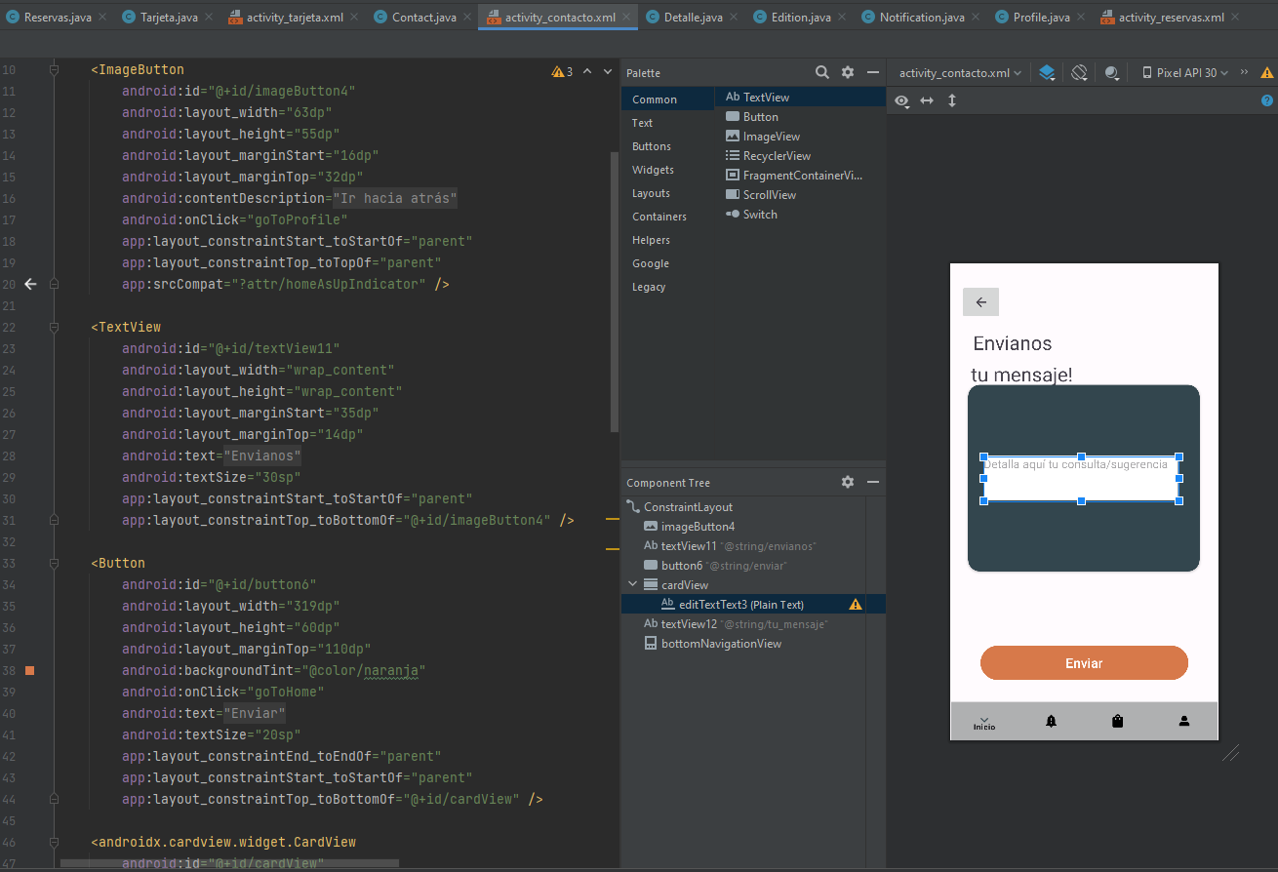

**Code (activity_contacto.xml):**

<?xml version="1.0" encoding="utf-8"?>

<androidx.constraintlayout.widget.ConstraintLayout xmlns:android="http://schemas.android.com/apk/res/android"

xmlns:app="http://schemas.android.com/apk/res-auto"

xmlns:tools="http://schemas.android.com/tools"

android:layout_width="match_parent"

android:layout_height="match_parent"

tools:context=".Contact"

tools:ignore="ExtraText">

<ImageButton

android:id="@+id/imageButton4"

android:layout_width="63dp"

android:layout_height="55dp"

android:layout_marginStart="16dp"

android:layout_marginTop="32dp"

android:contentDescription="@string/boton_atras"

android:onClick="goToProfile"

app:layout_constraintStart_toStartOf="parent"

app:layout_constraintTop_toTopOf="parent"

app:srcCompat="?attr/homeAsUpIndicator" />

<TextView

android:id="@+id/textView11"

android:layout_width="wrap_content"

android:layout_height="wrap_content"

android:layout_marginStart="35dp"

android:layout_marginTop="14dp"

android:text="@string/envianos"

android:textSize="30sp"

app:layout_constraintStart_toStartOf="parent"

app:layout_constraintTop_toBottomOf="@+id/imageButton4" />

<Button

android:id="@+id/button6"

android:layout_width="319dp"

android:layout_height="60dp"

android:layout_marginTop="110dp"

android:backgroundTint="@color/naranja"

android:onClick="goToHome"

android:text="@string/enviar"

android:textSize="20sp"

app:layout_constraintEnd_toEndOf="parent"

app:layout_constraintStart_toStartOf="parent"

app:layout_constraintTop_toBottomOf="@+id/cardView" />

<androidx.cardview.widget.CardView

android:id="@+id/cardView"

android:layout_width="355dp"

android:layout_height="286dp"

android:backgroundTint="@color/azul"

app:cardCornerRadius="18sp"

app:layout_constraintBottom_toBottomOf="parent"

app:layout_constraintEnd_toEndOf="parent"

app:layout_constraintHorizontal_bias="0.488"

app:layout_constraintStart_toStartOf="parent"

app:layout_constraintTop_toTopOf="parent"

app:layout_constraintVertical_bias="0.418">

<EditText

android:id="@+id/editTextText3"

android:layout_width="298dp"

android:layout_height="68dp"

android:layout_gravity="center|left"

android:layout_marginStart="24dp"

android:background="@color/white"

android:ems="10"

android:gravity="start"

android:hint="@string/texto_contacto"

android:inputType="text"

android:textAlignment="textStart" />

</androidx.cardview.widget.CardView>

<TextView

android:id="@+id/textView12"

android:layout_width="wrap_content"

android:layout_height="wrap_content"

android:layout_marginStart="32dp"

android:layout_marginTop="8dp"

android:text="@string/tu_mensaje"

android:textSize="30sp"

app:layout_constraintStart_toStartOf="parent"

app:layout_constraintTop_toBottomOf="@+id/textView11" />

<com.google.android.material.bottomnavigation.BottomNavigationView

android:id="@+id/bottomNavigationView"

android:layout_width="409dp"

android:layout_height="59dp"

android:layout_marginTop="2dp"

app:backgroundTint="@color/gris"

app:itemIconTint="@drawable/selector"

app:layout_constraintBottom_toBottomOf="parent"

app:layout_constraintEnd_toEndOf="parent"

app:layout_constraintStart_toStartOf="parent"

app:menu='@menu/bottom_nav_menu' />

</androidx.constraintlayout.widget.ConstraintLayout>

* **activity_detalle.xml**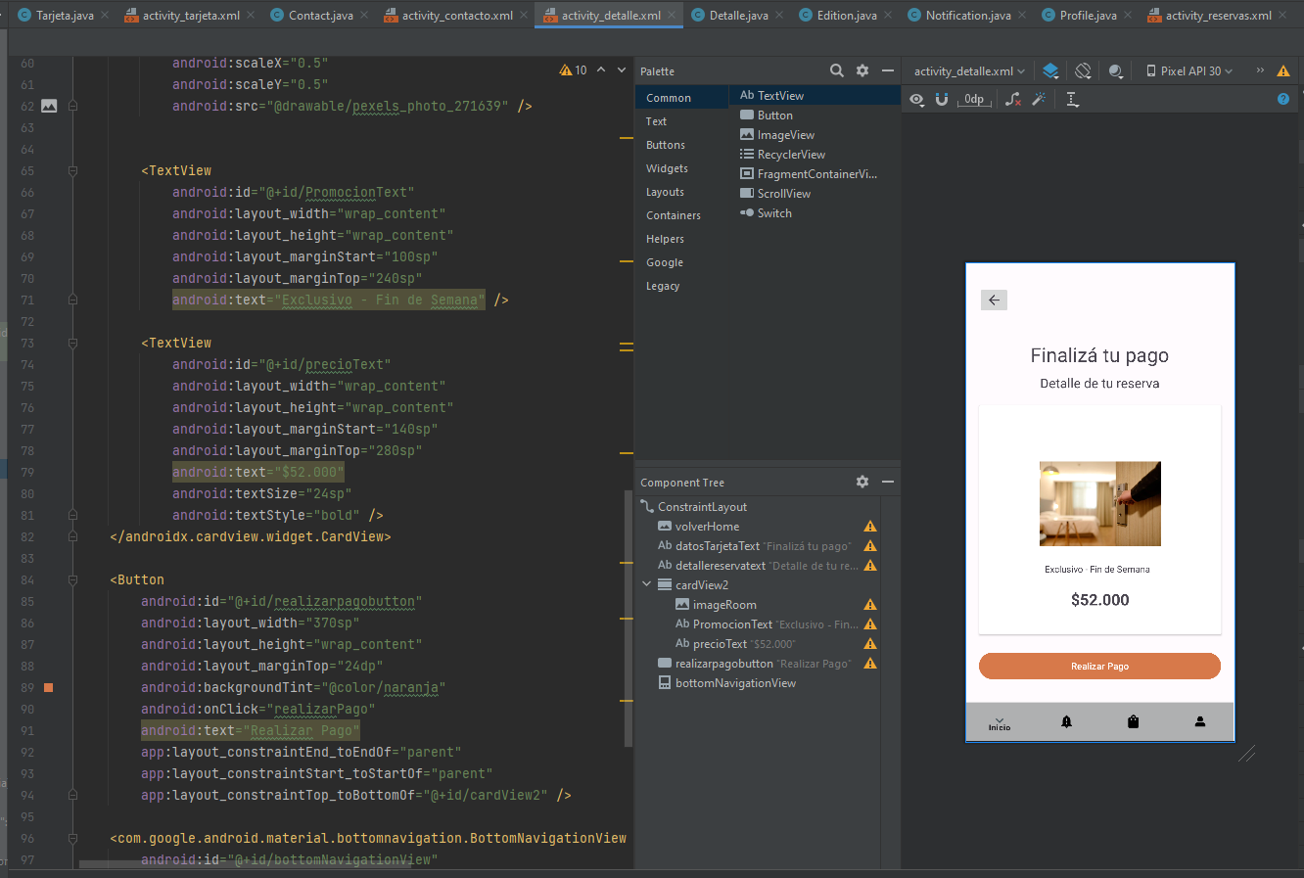

**Code (activity_detalle.xml):**

<?xml version="1.0" encoding="utf-8"?>

<androidx.constraintlayout.widget.ConstraintLayout xmlns:android="http://schemas.android.com/apk/res/android"

xmlns:app="http://schemas.android.com/apk/res-auto"

xmlns:tools="http://schemas.android.com/tools"

android:layout_width="match_parent"

android:layout_height="match_parent"

tools:context=".Detalle">

<ImageButton

android:id="@+id/volverHome"

android:layout_width="wrap_content"

android:layout_height="wrap_content"

android:layout_marginStart="20dp"

android:layout_marginTop="36dp"

android:onClick="iraReservas"

app:layout_constraintStart_toStartOf="parent"

app:layout_constraintTop_toTopOf="parent"

app:srcCompat="?attr/homeAsUpIndicator"

tools:ignore="SpeakableTextPresentCheck,TouchTargetSizeCheck" />

<TextView

android:id="@+id/datosTarjetaText"

android:layout_width="411dp"

android:layout_height="wrap_content"

android:layout_marginTop="41dp"

android:gravity="center"

android:text="Finalizá tu pago"

android:textSize="30sp"

app:layout_constraintEnd_toEndOf="parent"

app:layout_constraintStart_toStartOf="parent"

app:layout_constraintTop_toBottomOf="@+id/volverHome" />

<TextView

android:id="@+id/detallereservatext"

android:layout_width="wrap_content"

android:layout_height="wrap_content"

android:layout_marginTop="10dp"

android:minHeight="48dp"

android:onClick="iraMainActivity"

android:text="Detalle de tu reserva"

android:textSize="20sp"

app:layout_constraintEnd_toEndOf="parent"

app:layout_constraintStart_toStartOf="parent"

app:layout_constraintTop_toBottomOf="@+id/datosTarjetaText" />

<androidx.cardview.widget.CardView

android:id="@+id/cardView2"

android:layout_width="370sp"

android:layout_height="350sp"

app:layout_constraintEnd_toEndOf="parent"

app:layout_constraintHorizontal_bias="0.512"

app:layout_constraintStart_toStartOf="parent"

app:layout_constraintTop_toBottomOf="@+id/detallereservatext" >

<ImageView

android:id="@+id/imageRoom"

android:layout_width="wrap_content"

android:layout_height="wrap_content"

android:layout_marginTop="-50sp"

android:scaleX="0.5"

android:scaleY="0.5"

android:src="@drawable/pexels_photo_271639" />

<TextView

android:id="@+id/PromocionText"

android:layout_width="wrap_content"

android:layout_height="wrap_content"

android:layout_marginStart="100sp"

android:layout_marginTop="240sp"

android:text="Exclusivo - Fin de Semana" />

<TextView

android:id="@+id/precioText"

android:layout_width="wrap_content"

android:layout_height="wrap_content"

android:layout_marginStart="140sp"

android:layout_marginTop="280sp"

android:text="$52.000"

android:textSize="24sp"

android:textStyle="bold" />

</androidx.cardview.widget.CardView>

<Button

android:id="@+id/realizarpagobutton"

android:layout_width="370sp"

android:layout_height="wrap_content"

android:layout_marginTop="24dp"

android:backgroundTint="@color/naranja"

android:onClick="realizarPago"

android:text="Realizar Pago"

app:layout_constraintEnd_toEndOf="parent"

app:layout_constraintStart_toStartOf="parent"

app:layout_constraintTop_toBottomOf="@+id/cardView2" />

<com.google.android.material.bottomnavigation.BottomNavigationView

android:id="@+id/bottomNavigationView"

android:layout_width="409dp"

android:layout_height="59dp"

android:layout_marginTop="2dp"

app:backgroundTint="@color/gris"

app:itemIconTint="@drawable/selector"

app:layout_constraintBottom_toBottomOf="parent"

app:layout_constraintEnd_toEndOf="parent"

app:layout_constraintStart_toStartOf="parent"

app:menu='@menu/bottom_nav_menu' />

</androidx.constraintlayout.widget.ConstraintLayout>

* **activity_edicion.xml**

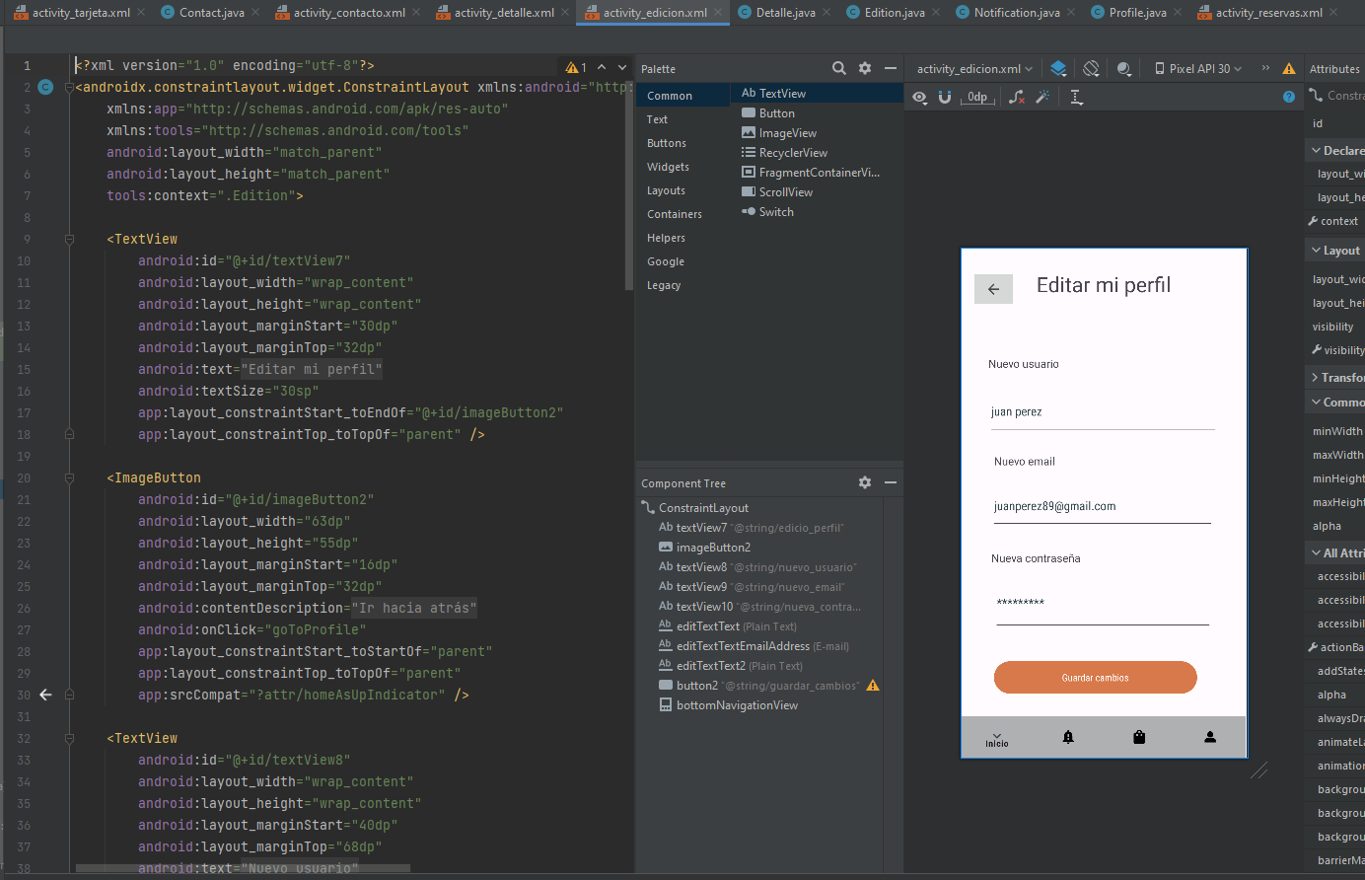

**Code (activity_edicion.xml):**

<?xml version="1.0" encoding="utf-8"?>

<androidx.constraintlayout.widget.ConstraintLayout xmlns:android="http://schemas.android.com/apk/res/android"

xmlns:app="http://schemas.android.com/apk/res-auto"

xmlns:tools="http://schemas.android.com/tools"

android:layout_width="match_parent"

android:layout_height="match_parent"

tools:context=".Edition">

<TextView

android:id="@+id/textView7"

android:layout_width="wrap_content"

android:layout_height="wrap_content"

android:layout_marginStart="30dp"

android:layout_marginTop="32dp"

android:text="@string/edicio_perfil"

android:textSize="30sp"

app:layout_constraintStart_toEndOf="@+id/imageButton2"

app:layout_constraintTop_toTopOf="parent" />

<ImageButton

android:id="@+id/imageButton2"

android:layout_width="63dp"

android:layout_height="55dp"

android:layout_marginStart="16dp"

android:layout_marginTop="32dp"

android:contentDescription="@string/boton_atras"

android:onClick="goToProfile"

app:layout_constraintStart_toStartOf="parent"

app:layout_constraintTop_toTopOf="parent"

app:srcCompat="?attr/homeAsUpIndicator" />

<TextView

android:id="@+id/textView8"

android:layout_width="wrap_content"

android:layout_height="wrap_content"

android:layout_marginStart="40dp"

android:layout_marginTop="68dp"

android:text="@string/nuevo_usuario"

android:textSize="16sp"

app:layout_constraintStart_toStartOf="parent"

app:layout_constraintTop_toBottomOf="@+id/imageButton2" />

<TextView

android:id="@+id/textView9"

android:layout_width="wrap_content"

android:layout_height="wrap_content"

android:layout_marginStart="48dp"

android:layout_marginTop="208dp"

android:text="@string/nuevo_email"

android:textSize="16sp"

app:layout_constraintStart_toStartOf="parent"

app:layout_constraintTop_toBottomOf="@+id/imageButton2" />

<TextView

android:id="@+id/textView10"

android:layout_width="wrap_content"

android:layout_height="wrap_content"

android:layout_marginStart="44dp"

android:layout_marginTop="30sp"

android:text="@string/nueva_contrasena"

android:textSize="16sp"

app:layout_constraintStart_toStartOf="parent"

app:layout_constraintTop_toBottomOf="@+id/editTextTextEmailAddress" />

<EditText

android:id="@+id/editTextText"

android:layout_width="330dp"

android:layout_height="68dp"

android:layout_marginStart="40dp"

android:layout_marginTop="24dp"

android:autofillHints="@string/juan_perez"

android:ems="10"

android:fontFamily="sans-serif-condensed"

android:hint="@string/juan_perez"

android:inputType="text"

android:textColorHint="@color/azul"

app:layout_constraintStart_toStartOf="parent"

app:layout_constraintTop_toBottomOf="@+id/textView8" />

<EditText

android:id="@+id/editTextTextEmailAddress"

android:layout_width="320dp"

android:layout_height="67dp"

android:layout_marginStart="44dp"

android:layout_marginTop="20dp"

android:autofillHints="@string/mail_hint"

android:ems="10"

android:fontFamily="sans-serif-condensed"

android:hint="@string/mail_hint"

android:inputType="textEmailAddress"

android:textColorHint="@color/azul"

app:layout_constraintStart_toStartOf="parent"

app:layout_constraintTop_toBottomOf="@+id/textView9" />

<EditText

android:id="@+id/editTextText2"

android:layout_width="314dp"

android:layout_height="79dp"

android:layout_marginStart="48dp"

android:layout_marginTop="15sp"

android:autofillHints="@string/password_hint"

android:ems="10"

android:fontFamily="sans-serif-condensed"

android:hint="@string/password_hint"

android:inputType="text"

android:textColorHint="@color/azul"

app:layout_constraintStart_toStartOf="parent"

app:layout_constraintTop_toBottomOf="@+id/textView10" />

<Button

android:id="@+id/button2"

android:layout_width="292dp"

android:layout_height="54dp"

android:layout_marginStart="48dp"

android:layout_marginTop="40dp"

android:backgroundTint="@color/naranja"

android:fontFamily="sans-serif-condensed"

android:onClick="goToProfile"

android:text="@string/guardar_cambios"

android:textColor="@color/white"

app:layout_constraintStart_toStartOf="parent"

app:layout_constraintTop_toBottomOf="@+id/editTextText2" />

<com.google.android.material.bottomnavigation.BottomNavigationView

android:id="@+id/bottomNavigationView"

android:layout_width="409dp"

android:layout_height="59dp"

android:layout_marginTop="2dp"

app:backgroundTint="@color/gris"

app:itemIconTint="@drawable/selector"

app:layout_constraintBottom_toBottomOf="parent"

app:layout_constraintEnd_toEndOf="parent"

app:layout_constraintStart_toStartOf="parent"

app:menu='@menu/bottom_nav_menu' />

</androidx.constraintlayout.widget.ConstraintLayout>

* **activity_home.xml**

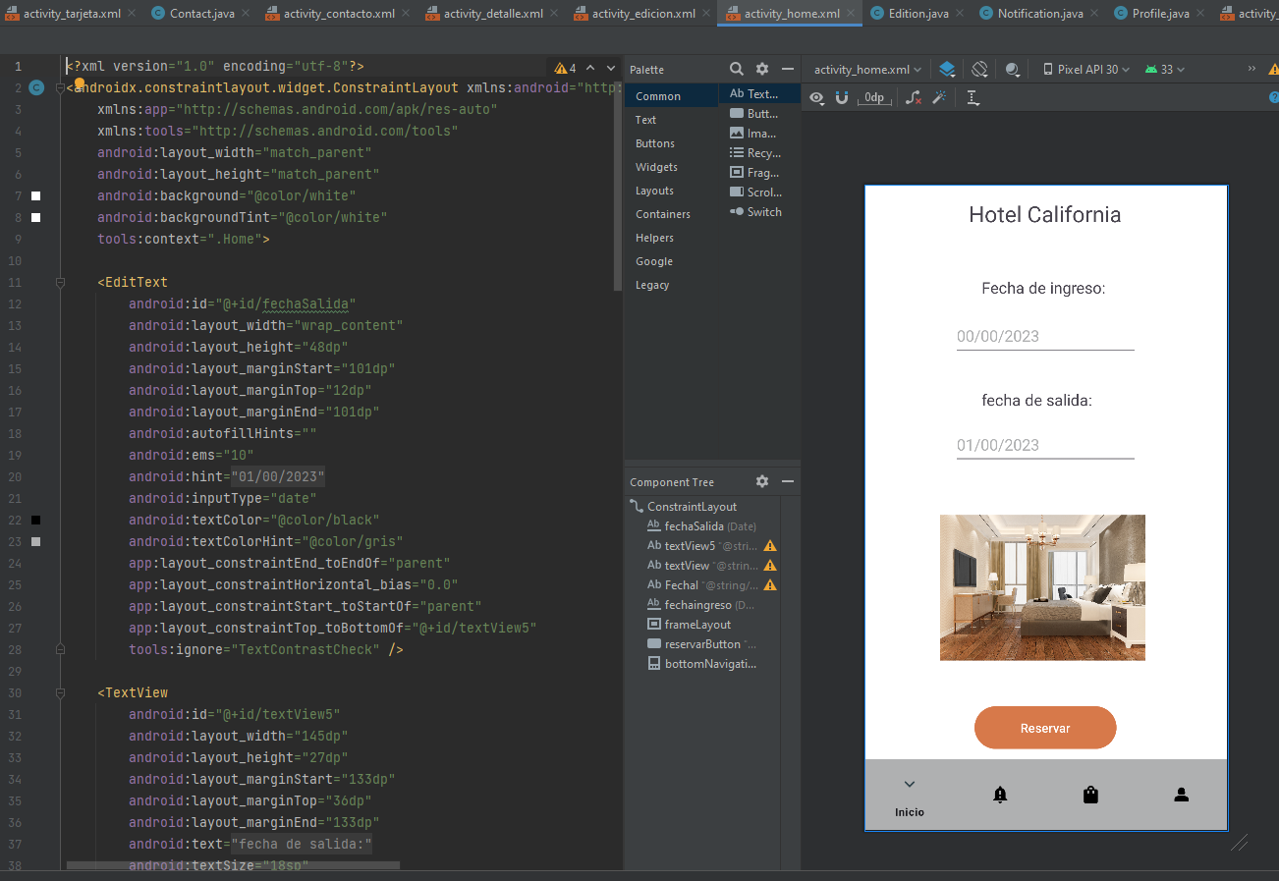

**Code (activity_home.xml):**

<?xml version="1.0" encoding="utf-8"?>

<androidx.constraintlayout.widget.ConstraintLayout xmlns:android="http://schemas.android.com/apk/res/android"

xmlns:app="http://schemas.android.com/apk/res-auto"

xmlns:tools="http://schemas.android.com/tools"

android:layout_width="match_parent"

android:layout_height="match_parent"

android:background="@color/white"

android:backgroundTint="@color/white"

tools:context=".Home">

<EditText

android:id="@+id/fechaSalida"

android:layout_width="wrap_content"

android:layout_height="48dp"

android:layout_marginStart="101dp"

android:layout_marginTop="12dp"

android:layout_marginEnd="101dp"

android:autofillHints=""

android:ems="10"

android:hint="@string/fechaEjemplo2"

android:inputType="date"

android:textColor="@color/black"

android:textColorHint="@color/gris"

app:layout_constraintEnd_toEndOf="parent"

app:layout_constraintHorizontal_bias="0.0"

app:layout_constraintStart_toStartOf="parent"

app:layout_constraintTop_toBottomOf="@+id/textView5"

tools:ignore="TextContrastCheck" />

<TextView

android:id="@+id/textView5"

android:layout_width="145dp"

android:layout_height="27dp"

android:layout_marginStart="133dp"

android:layout_marginTop="36dp"

android:layout_marginEnd="133dp"

android:text="@string/fechaE"

android:textSize="18sp"

app:layout_constraintEnd_toEndOf="parent"

app:layout_constraintHorizontal_bias="0.0"

app:layout_constraintStart_toStartOf="parent"

app:layout_constraintTop_toBottomOf="@+id/fechaingreso" />

<TextView

android:id="@+id/textView"

android:layout_width="239dp"

android:layout_height="52dp"

android:layout_marginStart="86dp"

android:layout_marginTop="16dp"

android:layout_marginEnd="86dp"

android:text="@string/app_name"

android:textAlignment="center"

android:textSize="25sp"

app:layout_constraintEnd_toEndOf="parent"

app:layout_constraintHorizontal_bias="0.0"

app:layout_constraintStart_toStartOf="parent"

app:layout_constraintTop_toTopOf="parent" />

<TextView

android:id="@+id/FechaI"

android:layout_width="145dp"

android:layout_height="27dp"

android:layout_marginStart="133dp"

android:layout_marginTop="36dp"

android:layout_marginEnd="133dp"

android:text="@string/fechaI"

android:textSize="18sp"

app:layout_constraintEnd_toEndOf="parent"

app:layout_constraintHorizontal_bias="0.0"

app:layout_constraintStart_toStartOf="parent"

app:layout_constraintTop_toBottomOf="@+id/textView" />

<EditText

android:id="@+id/fechaingreso"

android:layout_width="wrap_content"

android:layout_height="48dp"

android:layout_marginStart="101dp"

android:layout_marginTop="16dp"

android:layout_marginEnd="101dp"

android:autofillHints=""

android:ems="10"

android:hint="@string/fechaEjemplo1"

android:inputType="date"

android:textColor="@color/black"

android:textColorHint="@color/gris"

app:layout_constraintEnd_toEndOf="parent"

app:layout_constraintHorizontal_bias="1.0"

app:layout_constraintStart_toStartOf="parent"

app:layout_constraintTop_toBottomOf="@+id/FechaI"

tools:ignore="TextContrastCheck" />

<FrameLayout

android:id="@+id/frameLayout"

android:layout_width="233dp"

android:layout_height="165dp"

android:layout_marginStart="62dp"

android:layout_marginEnd="62dp"

android:layout_marginBottom="48dp"

android:background="@drawable/room"

android:foregroundGravity="center"

app:layout_constraintBottom_toTopOf="@+id/reservarButton"

app:layout_constraintEnd_toEndOf="parent"

app:layout_constraintHorizontal_bias="0.444"

app:layout_constraintStart_toStartOf="parent">

</FrameLayout>

<Button

android:id="@+id/reservarButton"

android:layout_width="161dp"

android:layout_height="56dp"

android:layout_marginStart="125dp"

android:layout_marginEnd="125dp"

android:layout_marginBottom="8dp"

android:backgroundTint="@color/naranja"

android:gravity="center"

android:onClick="reservar"

android:text="@string/reservar"

app:layout_constraintBottom_toTopOf="@+id/bottomNavigationView"

app:layout_constraintEnd_toEndOf="parent"

app:layout_constraintHorizontal_bias="0.0"

app:layout_constraintStart_toStartOf="parent"

tools:ignore="TextContrastCheck" />

<com.google.android.material.bottomnavigation.BottomNavigationView

android:id="@+id/bottomNavigationView"

android:layout_width="wrap_content"

android:layout_height="wrap_content"

app:backgroundTint="@color/gris"

app:itemIconTint="@drawable/selector"

app:layout_constraintBottom_toBottomOf="parent"

app:layout_constraintEnd_toEndOf="parent"

app:layout_constraintStart_toStartOf="parent"

app:menu="@menu/bottom_nav_menu" />

</androidx.constraintlayout.widget.ConstraintLayout>

* **activity_main.xml**

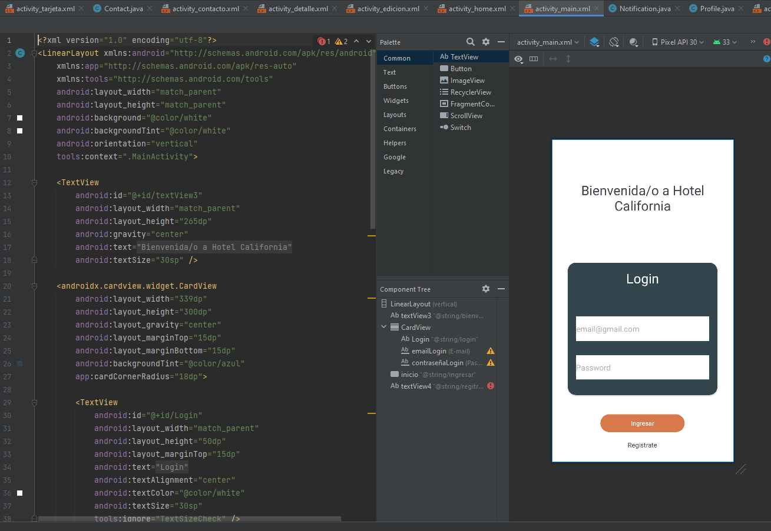

**Code (activity_main.xml):**

<?xml version="1.0" encoding="utf-8"?>

<LinearLayout xmlns:android="http://schemas.android.com/apk/res/android"

xmlns:app="http://schemas.android.com/apk/res-auto"

xmlns:tools="http://schemas.android.com/tools"

android:layout_width="match_parent"

android:layout_height="match_parent"

android:background="@color/white"

android:backgroundTint="@color/white"

android:orientation="vertical"

tools:context=".MainActivity">

<TextView

android:id="@+id/textView3"

android:layout_width="match_parent"

android:layout_height="265dp"

android:gravity="center"

android:text="@string/bienvenido"

android:textSize="30sp" />

<androidx.cardview.widget.CardView

android:layout_width="339dp"

android:layout_height="300dp"

android:layout_gravity="center"

android:layout_marginTop="15dp"

android:layout_marginBottom="15dp"

android:backgroundTint="@color/azul"

app:cardCornerRadius="18dp">

<TextView

android:id="@+id/Login"

android:layout_width="match_parent"

android:layout_height="50dp"

android:layout_marginTop="15dp"

android:text="@string/login"

android:textAlignment="center"

android:textColor="@color/white"

android:textSize="30sp"

tools:ignore="TextSizeCheck" />

<EditText

android:id="@+id/emailLogin"

android:layout_width="301dp"

android:layout_height="56dp"

android:layout_gravity="center"

android:background="@color/white"

android:ems="10"

android:hint="@string/email"

android:inputType="textEmailAddress"

android:textColor="@color/black"

android:textColorHighlight="@color/gris"

tools:ignore="TextContrastCheck" />

<EditText

android:id="@+id/contraseñaLogin"

android:layout_width="302dp"

android:layout_height="55dp"

android:layout_gravity="bottom|center"

android:layout_marginBottom="35dp"

android:background="@color/white"

android:ems="10"

android:hint="@string/contrasena"

android:inputType="textPassword"

android:textColor="@color/black"

android:textColorHint="@color/gris"

tools:ignore="TextContrastCheck" />

</androidx.cardview.widget.CardView>

<Button

android:id="@+id/inicio"

android:layout_width="191dp"

android:layout_height="wrap_content"

android:layout_gravity="center"

android:layout_marginTop="25dp"

android:backgroundTint="@color/naranja"

android:gravity="center"

android:onClick="@string/home"

android:text="@string/ingresar"

android:textAlignment="center"

android:textColor="@color/white"

tools:ignore="TextContrastCheck" />

<TextView

android:id="@+id/textView4"

android:layout_width="271dp"

android:layout_height="wrap_content"

android:layout_gravity="center"

android:layout_marginTop="15dp"

android:gravity="center"

android:onClick="iraregistro"

android:text="@string/regitro"

android:textSize="15sp" />

</LinearLayout>

* **activity_notificaciones.xml**

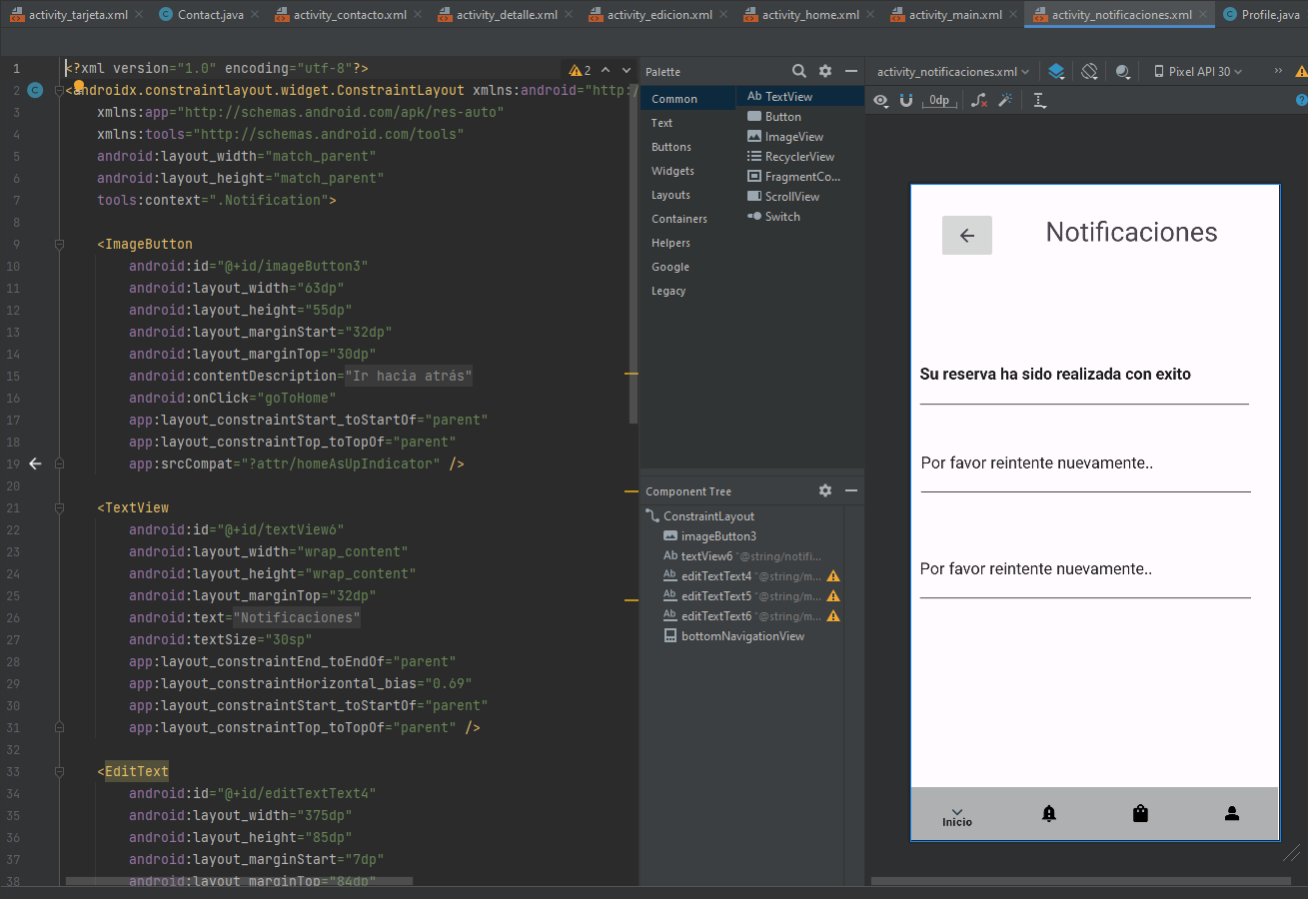

**Code (activity_notificaciones.xml):**

<?xml version="1.0" encoding="utf-8"?>

<androidx.constraintlayout.widget.ConstraintLayout xmlns:android="http://schemas.android.com/apk/res/android"

xmlns:app="http://schemas.android.com/apk/res-auto"

xmlns:tools="http://schemas.android.com/tools"

android:layout_width="match_parent"

android:layout_height="match_parent"

tools:context=".Notification">

<ImageButton

android:id="@+id/imageButton3"

android:layout_width="63dp"

android:layout_height="55dp"

android:layout_marginStart="32dp"

android:layout_marginTop="30dp"

android:contentDescription="@string/boton_atras"

android:onClick="goToHome"

app:layout_constraintStart_toStartOf="parent"

app:layout_constraintTop_toTopOf="parent"

app:srcCompat="?attr/homeAsUpIndicator" />

<TextView

android:id="@+id/textView6"

android:layout_width="wrap_content"

android:layout_height="wrap_content"

android:layout_marginTop="32dp"

android:text="@string/notifications"

android:textSize="30sp"

app:layout_constraintEnd_toEndOf="parent"

app:layout_constraintHorizontal_bias="0.69"

app:layout_constraintStart_toStartOf="parent"

app:layout_constraintTop_toTopOf="parent" />

<EditText

android:id="@+id/editTextText4"

android:layout_width="375dp"

android:layout_height="85dp"

android:layout_marginStart="7dp"

android:layout_marginTop="84dp"

android:ems="10"

android:inputType="text"

android:text="@string/mensaje_ok"

android:textStyle="bold"

app:layout_constraintStart_toStartOf="parent"

app:layout_constraintTop_toBottomOf="@+id/imageButton3" />

<EditText

android:id="@+id/editTextText5"

android:layout_width="376dp"

android:layout_height="83dp"

android:layout_marginStart="8dp"

android:layout_marginTop="15dp"

android:ems="10"

android:inputType="text"

android:text="@string/mensaje_reintente"

app:layout_constraintStart_toStartOf="parent"

app:layout_constraintTop_toBottomOf="@+id/editTextText4" />

<EditText

android:id="@+id/editTextText6"

android:layout_width="377dp"

android:layout_height="83dp"

android:layout_marginStart="7dp"

android:layout_marginTop="35dp"

android:ems="10"

android:inputType="text"

android:text="@string/mensaje_reintente"

app:layout_constraintStart_toStartOf="parent"

app:layout_constraintTop_toBottomOf="@+id/editTextText5" />

<com.google.android.material.bottomnavigation.BottomNavigationView

android:id="@+id/bottomNavigationView"

android:layout_width="409dp"

android:layout_height="59dp"

android:layout_marginTop="2dp"

app:backgroundTint="@color/gris"

app:itemIconTint="@drawable/selector"

app:layout_constraintBottom_toBottomOf="parent"

app:layout_constraintEnd_toEndOf="parent"

app:layout_constraintStart_toStartOf="parent"

app:menu='@menu/bottom_nav_menu' />

</androidx.constraintlayout.widget.ConstraintLayout>

* **activity_perfil.xml**

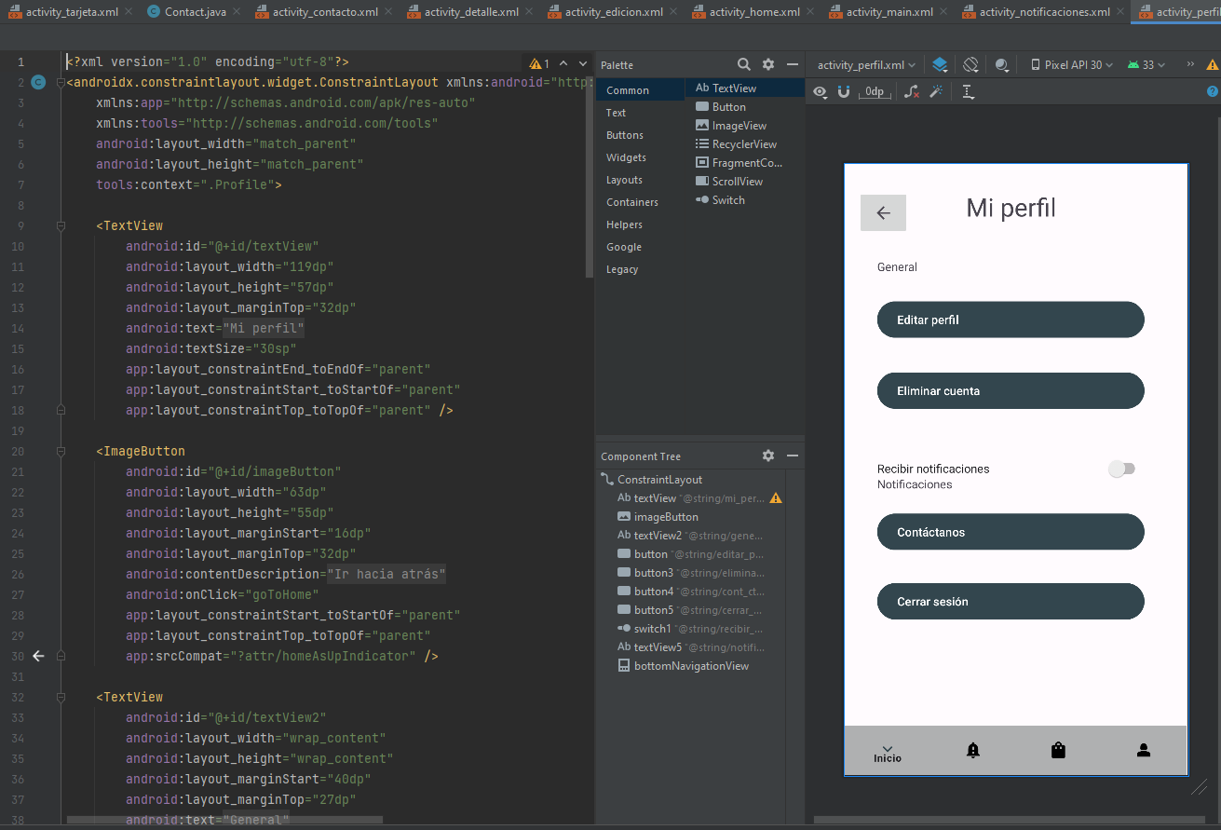

**Code (activity_perfil.xml):**

<?xml version="1.0" encoding="utf-8"?>

<androidx.constraintlayout.widget.ConstraintLayout xmlns:android="http://schemas.android.com/apk/res/android"

xmlns:app="http://schemas.android.com/apk/res-auto"

xmlns:tools="http://schemas.android.com/tools"

android:layout_width="match_parent"

android:layout_height="match_parent"

tools:context=".Profile">

<TextView

android:id="@+id/textView"

android:layout_width="119dp"

android:layout_height="57dp"

android:layout_marginTop="32dp"

android:text="@string/mi_perfil"

android:textSize="30sp"

app:layout_constraintEnd_toEndOf="parent"

app:layout_constraintStart_toStartOf="parent"

app:layout_constraintTop_toTopOf="parent" />

<ImageButton

android:id="@+id/imageButton"

android:layout_width="63dp"

android:layout_height="55dp"

android:layout_marginStart="16dp"

android:layout_marginTop="32dp"

android:contentDescription="@string/boton_atras"

android:onClick="goToHome"

app:layout_constraintStart_toStartOf="parent"

app:layout_constraintTop_toTopOf="parent"

app:srcCompat="?attr/homeAsUpIndicator" />

<TextView

android:id="@+id/textView2"

android:layout_width="wrap_content"

android:layout_height="wrap_content"

android:layout_marginStart="40dp"

android:layout_marginTop="27dp"

android:text="@string/general"

app:layout_constraintStart_toStartOf="parent"

app:layout_constraintTop_toBottomOf="@+id/imageButton" />

<Button

android:id="@+id/button"

android:layout_width="320dp"

android:layout_height="51dp"

android:layout_marginStart="40dp"

android:layout_marginTop="28dp"

android:backgroundTint="@color/azul"

android:onClick="goToEdition"

android:text="@string/editar_perfil"

android:textAlignment="viewStart"

app:layout_constraintStart_toStartOf="parent"

app:layout_constraintTop_toBottomOf="@+id/textView2" />

<Button

android:id="@+id/button3"

android:layout_width="320dp"

android:layout_height="51dp"

android:layout_marginStart="40dp"

android:layout_marginTop="34dp"

android:backgroundTint="@color/azul"

android:onClick="goToLogin"

android:text="@string/eliminar_cuenta"

android:textAlignment="viewStart"

app:layout_constraintStart_toStartOf="parent"

app:layout_constraintTop_toBottomOf="@+id/button" />

<Button

android:id="@+id/button4"

android:layout_width="320dp"

android:layout_height="51dp"

android:layout_marginStart="40dp"

android:layout_marginTop="12dp"

android:backgroundTint="@color/azul"

android:onClick="goToContact"

android:text="@string/cont_ctanos"

android:textAlignment="viewStart"

app:layout_constraintStart_toStartOf="parent"

app:layout_constraintTop_toBottomOf="@+id/switch1"

app:srcCompat="?attr/homeAsUpIndicator" />

<Button

android:id="@+id/button5"

android:layout_width="320dp"

android:layout_height="51dp"

android:layout_marginTop="32dp"

android:backgroundTint="@color/azul"

android:onClick="goToLogin"

android:text="@string/cerrar_sesion"

android:textAlignment="viewStart"

app:layout_constraintEnd_toEndOf="parent"

app:layout_constraintHorizontal_bias="0.439"

app:layout_constraintStart_toStartOf="parent"

app:layout_constraintTop_toBottomOf="@+id/button4" />

<Switch

android:id="@+id/switch1"

android:layout_width="320dp"

android:layout_height="76dp"

android:layout_marginStart="40dp"

android:backgroundTint="@color/azul"

android:text="@string/recibir_notificaciones"

app:layout_constraintBottom_toBottomOf="parent"

app:layout_constraintStart_toStartOf="parent"

app:layout_constraintTop_toTopOf="parent"

app:layout_constraintVertical_bias="0.499"

tools:ignore="UseSwitchCompatOrMaterialXml" />

<TextView

android:id="@+id/textView5"

android:layout_width="wrap_content"

android:layout_height="wrap_content"

android:layout_marginStart="40dp"

android:layout_marginTop="76dp"

android:text="@string/notificaciones"

app:layout_constraintStart_toStartOf="parent"

app:layout_constraintTop_toBottomOf="@+id/button3" />

<com.google.android.material.bottomnavigation.BottomNavigationView

android:id="@+id/bottomNavigationView"

android:layout_width="409dp"

android:layout_height="59dp"

android:layout_marginTop="2dp"

app:backgroundTint="@color/gris"

app:itemIconTint="@drawable/selector"

app:layout_constraintBottom_toBottomOf="parent"

app:layout_constraintEnd_toEndOf="parent"

app:layout_constraintStart_toStartOf="parent"

app:menu='@menu/bottom_nav_menu' />

</androidx.constraintlayout.widget.ConstraintLayout>

* **activity_registro.xml**

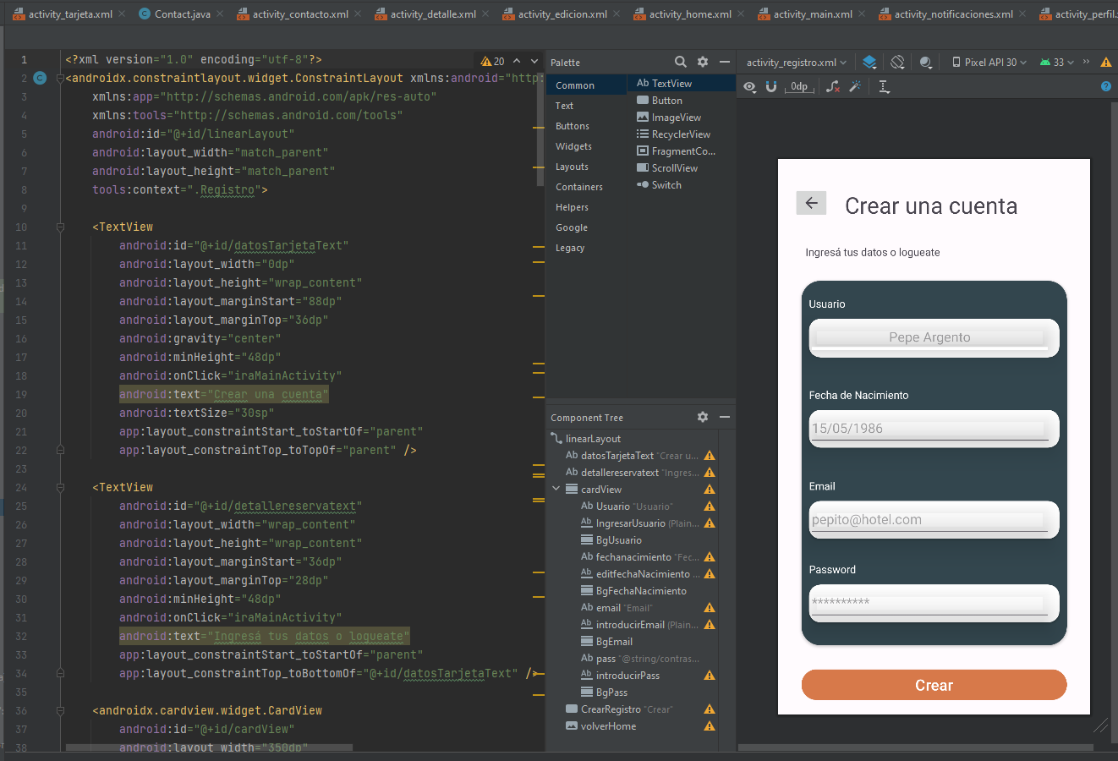

**Code(activity_registro.xml):**

<?xml version="1.0" encoding="utf-8"?>

<androidx.constraintlayout.widget.ConstraintLayout xmlns:android="http://schemas.android.com/apk/res/android"

xmlns:app="http://schemas.android.com/apk/res-auto"

xmlns:tools="http://schemas.android.com/tools"

android:id="@+id/linearLayout"

android:layout_width="match_parent"

android:layout_height="match_parent"

tools:context=".Registro">

<TextView

android:id="@+id/datosTarjetaText"

android:layout_width="0dp"

android:layout_height="wrap_content"

android:layout_marginStart="88dp"

android:layout_marginTop="36dp"

android:gravity="center"

android:minHeight="48dp"

android:onClick="iraMainActivity"

android:text="Crear una cuenta"

android:textSize="30sp"

app:layout_constraintStart_toStartOf="parent"

app:layout_constraintTop_toTopOf="parent" />

<TextView

android:id="@+id/detallereservatext"

android:layout_width="wrap_content"

android:layout_height="wrap_content"

android:layout_marginStart="36dp"

android:layout_marginTop="28dp"

android:minHeight="48dp"

android:onClick="iraMainActivity"

android:text="Ingresá tus datos o logueate"

app:layout_constraintStart_toStartOf="parent"

app:layout_constraintTop_toBottomOf="@+id/datosTarjetaText" />

<androidx.cardview.widget.CardView

android:id="@+id/cardView"

android:layout_width="350dp"

android:layout_height="480dp"

android:layout_marginStart="20dp"

android:layout_marginEnd="20dp"

android:layout_marginBottom="100dp"

android:backgroundTint="@color/azul"

app:cardCornerRadius="25dp"

app:layout_constraintBottom_toBottomOf="parent"

app:layout_constraintEnd_toEndOf="parent"

app:layout_constraintStart_toStartOf="parent"

app:layout_constraintTop_toBottomOf="@+id/detallereservatext"

app:layout_constraintVertical_bias="0.0">

<TextView

android:id="@+id/Usuario"

android:layout_width="wrap_content"

android:layout_height="wrap_content"

android:layout_marginStart="10sp"

android:layout_marginTop="20sp"

android:gravity="center"

android:text="Usuario"

android:textColor="@color/white"

android:textColorLink="@color/naranja" />

<EditText

android:id="@+id/IngresarUsuario"

android:layout_width="319dp"

android:layout_height="48dp"

android:layout_marginStart="10sp"

android:layout_marginTop="50sp"

android:backgroundTint="@color/white"

android:backgroundTintMode="add"

android:elevation="25dp"

android:ems="10"

android:gravity="center"

android:hint="Pepe Argento"

android:inputType="text"

android:minHeight="48dp"

android:textColor="@color/black" />

<androidx.cardview.widget.CardView

android:id="@+id/BgUsuario"

android:layout_width="match_parent"

android:layout_height="51dp"

android:layout_marginStart="10sp"

android:layout_marginTop="50sp"

android:layout_marginEnd="10sp"

android:elevation="4dp"

app:cardBackgroundColor="@color/white"

app:cardCornerRadius="15sp" />

<TextView

android:id="@+id/fechanacimiento"

android:layout_width="wrap_content"

android:layout_height="wrap_content"

android:layout_marginStart="10sp"

android:layout_marginTop="140sp"

android:text="Fecha de Nacimiento"

android:textColor="@color/white" />

<EditText

android:id="@+id/editfechaNacimiento"

android:layout_width="320dp"

android:layout_height="wrap_content"

android:layout_marginStart="10sp"

android:layout_marginTop="170sp"

android:elevation="25dp"

android:ems="10"

android:hint="15/05/1986"

android:inputType="date"

android:minHeight="48dp" />

<androidx.cardview.widget.CardView

android:id="@+id/BgFechaNacimiento"

android:layout_width="match_parent"

android:layout_height="50dp"

android:layout_marginStart="10sp"

android:layout_marginTop="170sp"

android:layout_marginEnd="10sp"

android:elevation="4dp"

app:cardBackgroundColor="@color/white"

app:cardCornerRadius="15sp" />

<TextView

android:id="@+id/email"

android:layout_width="wrap_content"

android:layout_height="wrap_content"

android:layout_marginStart="10sp"

android:layout_marginTop="260sp"

android:text="Email"

android:textColor="@color/white" />

<EditText

android:id="@+id/introducirEmail"

android:layout_width="319dp"

android:layout_height="wrap_content"

android:layout_marginStart="10sp"

android:layout_marginTop="290sp"

android:elevation="25dp"

android:ems="10"

android:hint="pepito@hotel.com"

android:inputType="text"

android:minHeight="48dp" />

<androidx.cardview.widget.CardView

android:id="@+id/BgEmail"

android:layout_width="match_parent"

android:layout_height="50dp"

android:layout_marginStart="10sp"

android:layout_marginTop="290sp"

android:layout_marginEnd="10sp"

android:elevation="4dp"

app:cardBackgroundColor="@color/white"

app:cardCornerRadius="15sp" />

<TextView

android:id="@+id/pass"

android:layout_width="wrap_content"

android:layout_height="wrap_content"

android:layout_marginStart="10sp"

android:layout_marginTop="370sp"

android:text="@string/contrasena"

android:textColor="@color/white" />

<EditText

android:id="@+id/introducirPass"

android:layout_width="319dp"

android:layout_height="wrap_content"

android:layout_marginStart="10sp"

android:layout_marginTop="400sp"

android:elevation="25dp"

android:ems="10"

android:hint="**********"

android:inputType="text|textPassword"

android:minHeight="48dp" />

<androidx.cardview.widget.CardView

android:id="@+id/BgPass"

android:layout_width="match_parent"

android:layout_height="50dp"

android:layout_marginStart="10sp"

android:layout_marginTop="400sp"

android:layout_marginEnd="10sp"

android:elevation="4dp"

app:cardBackgroundColor="@color/white"

app:cardCornerRadius="15sp" />

</androidx.cardview.widget.CardView>

<Button

android:id="@+id/CrearRegistro"

android:layout_width="350dp"

android:layout_height="wrap_content"

android:layout_marginTop="28dp"

android:layout_marginBottom="16dp"

android:backgroundTint="@color/naranja"

android:onClick="iraMainActivity"

android:text="Crear"

android:textSize="20sp"

app:layout_constraintBottom_toBottomOf="parent"

app:layout_constraintEnd_toEndOf="parent"

app:layout_constraintStart_toStartOf="parent"

app:layout_constraintTop_toBottomOf="@+id/cardView" />

<ImageButton

android:id="@+id/volverHome"

android:layout_width="wrap_content"

android:layout_height="wrap_content"

android:layout_marginStart="20dp"

android:layout_marginTop="36dp"

android:onClick="iraMainActivity"

app:layout_constraintStart_toStartOf="parent"

app:layout_constraintTop_toTopOf="parent"

app:srcCompat="?attr/homeAsUpIndicator"

tools:ignore="SpeakableTextPresentCheck,TouchTargetSizeCheck" />

</androidx.constraintlayout.widget.ConstraintLayout>

* **activity_reservas.xml**

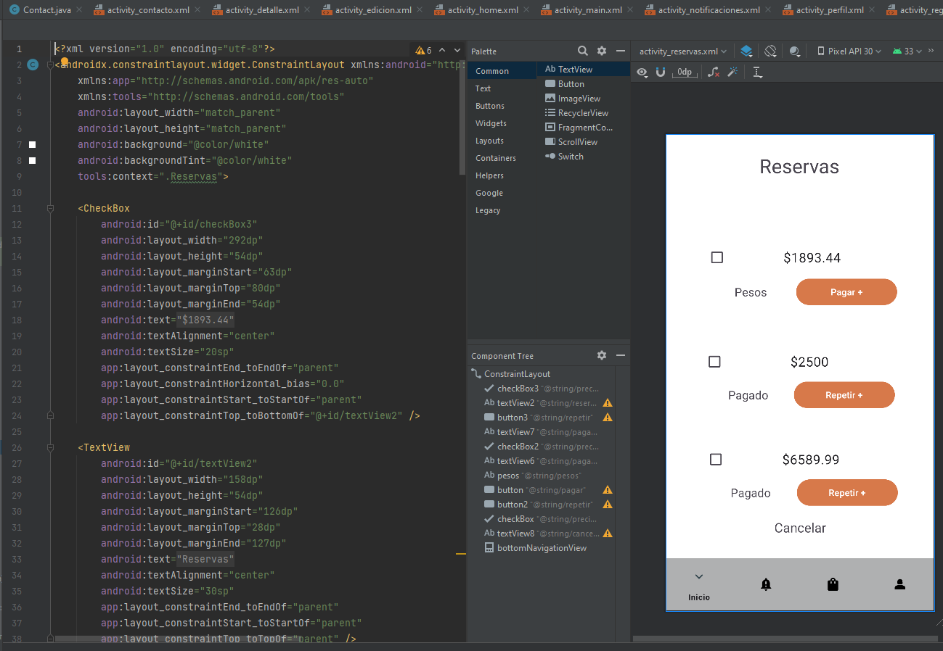

**Code(activity_reservas.xml):**

<?xml version="1.0" encoding="utf-8"?>

<androidx.constraintlayout.widget.ConstraintLayout xmlns:android="http://schemas.android.com/apk/res/android"

xmlns:app="http://schemas.android.com/apk/res-auto"

xmlns:tools="http://schemas.android.com/tools"

android:layout_width="match_parent"

android:layout_height="match_parent"

android:background="@color/white"

android:backgroundTint="@color/white"

tools:context=".Reservas">

<CheckBox

android:id="@+id/checkBox3"

android:layout_width="292dp"

android:layout_height="54dp"

android:layout_marginStart="63dp"

android:layout_marginTop="80dp"

android:layout_marginEnd="54dp"

android:text="@string/precio1"

android:textAlignment="center"

android:textSize="20sp"

app:layout_constraintEnd_toEndOf="parent"

app:layout_constraintHorizontal_bias="0.0"

app:layout_constraintStart_toStartOf="parent"

app:layout_constraintTop_toBottomOf="@+id/textView2" />

<TextView

android:id="@+id/textView2"

android:layout_width="158dp"

android:layout_height="54dp"

android:layout_marginStart="126dp"

android:layout_marginTop="28dp"

android:layout_marginEnd="127dp"

android:text="@string/reservas"

android:textAlignment="center"

android:textSize="30sp"

app:layout_constraintEnd_toEndOf="parent"

app:layout_constraintStart_toStartOf="parent"

app:layout_constraintTop_toTopOf="parent" />

<Button

android:id="@+id/button3"

android:layout_width="155dp"

android:layout_height="48dp"

android:layout_marginStart="1dp"

android:layout_marginEnd="55dp"

android:backgroundTint="@color/naranja"

android:onClick="pago"

android:text="@string/repetir"

app:layout_constraintEnd_toEndOf="parent"

app:layout_constraintStart_toEndOf="@+id/textView7"

app:layout_constraintTop_toBottomOf="@+id/checkBox2" />

<TextView

android:id="@+id/textView7"

android:layout_width="139dp"

android:layout_height="48dp"

android:layout_marginStart="61dp"

android:gravity="center"

android:text="@string/pagado"

android:textAlignment="center"

android:textSize="18sp"

app:layout_constraintEnd_toStartOf="@+id/button3"

app:layout_constraintStart_toStartOf="parent"

app:layout_constraintTop_toBottomOf="@+id/checkBox2" />

<CheckBox

android:id="@+id/checkBox2"

android:layout_width="292dp"

android:layout_height="54dp"

android:layout_marginStart="61dp"

android:layout_marginTop="48dp"

android:layout_marginEnd="58dp"

android:text="@string/precio3"

android:textAlignment="center"

android:textSize="20sp"

app:layout_constraintEnd_toEndOf="parent"

app:layout_constraintHorizontal_bias="0.0"

app:layout_constraintStart_toStartOf="parent"

app:layout_constraintTop_toBottomOf="@+id/button2" />

<TextView

android:id="@+id/textView6"

android:layout_width="136dp"

android:layout_height="48dp"

android:layout_marginStart="59dp"

android:layout_marginEnd="1dp"

android:gravity="center"

android:text="@string/pagado"

android:textAlignment="center"

android:textSize="18sp"

app:layout_constraintEnd_toStartOf="@+id/button2"

app:layout_constraintStart_toStartOf="parent"

app:layout_constraintTop_toBottomOf="@+id/checkBox" />

<TextView

android:id="@+id/pesos"

android:layout_width="139dp"

android:layout_height="48dp"

android:layout_marginStart="61dp"

android:layout_marginTop="2dp"

android:gravity="center"

android:text="@string/pesos"

android:textAlignment="center"

android:textSize="18sp"

app:layout_constraintEnd_toStartOf="@+id/button"

app:layout_constraintStart_toStartOf="parent"

app:layout_constraintTop_toBottomOf="@+id/checkBox3" />

<Button

android:id="@+id/button"

android:layout_width="155dp"

android:layout_height="48dp"

android:layout_marginTop="2dp"

android:layout_marginEnd="56dp"

android:backgroundTint="@color/naranja"

android:onClick="pago"

android:text="@string/pagar"

android:textColorLink="@color/white"

app:layout_constraintEnd_toEndOf="parent"

app:layout_constraintStart_toEndOf="@+id/pesos"

app:layout_constraintTop_toBottomOf="@+id/checkBox3" />

<Button

android:id="@+id/button2"

android:layout_width="155dp"

android:layout_height="48dp"

android:layout_marginStart="1dp"

android:layout_marginEnd="60dp"

android:backgroundTint="@color/naranja"

android:onClick="pago"

android:text="@string/repetir"

android:textColor="@color/white"

android:textColorLink="@color/white"

app:layout_constraintEnd_toEndOf="parent"

app:layout_constraintStart_toEndOf="@+id/textView6"

app:layout_constraintTop_toBottomOf="@+id/checkBox"

tools:ignore="DuplicateSpeakableTextCheck" />

<CheckBox

android:id="@+id/checkBox"

android:layout_width="292dp"

android:layout_height="54dp"

android:layout_marginStart="59dp"

android:layout_marginTop="56dp"

android:layout_marginEnd="60dp"

android:text="@string/precio2"

android:textAlignment="center"

android:textSize="20sp"

app:layout_constraintEnd_toEndOf="parent"

app:layout_constraintHorizontal_bias="1.0"

app:layout_constraintStart_toStartOf="parent"

app:layout_constraintTop_toBottomOf="@+id/button" />

<TextView

android:id="@+id/textView8"

android:layout_width="119dp"

android:layout_height="48dp"

android:layout_marginStart="147dp"

android:layout_marginEnd="145dp"

android:layout_marginBottom="13dp"

android:clickable="true"

android:onClick="cancelar"

android:text="@string/cancelar"

android:textAlignment="center"

android:textColorLink="@color/azul"

android:textSize="20sp"

app:layout_constraintBottom_toTopOf="@+id/bottomNavigationView"

app:layout_constraintEnd_toEndOf="parent"

app:layout_constraintHorizontal_bias="0.0"

app:layout_constraintStart_toStartOf="parent" />

<com.google.android.material.bottomnavigation.BottomNavigationView

android:id="@+id/bottomNavigationView"

android:layout_width="wrap_content"

android:layout_height="wrap_content"

app:backgroundTint="@color/gris"

app:itemIconTint="@drawable/selector"

app:layout_constraintBottom_toBottomOf="parent"

app:layout_constraintEnd_toEndOf="parent"

app:layout_constraintStart_toStartOf="parent"

app:menu="@menu/bottom_nav_menu" />

</androidx.constraintlayout.widget.ConstraintLayout>

* **activity_tarjeta.xml**

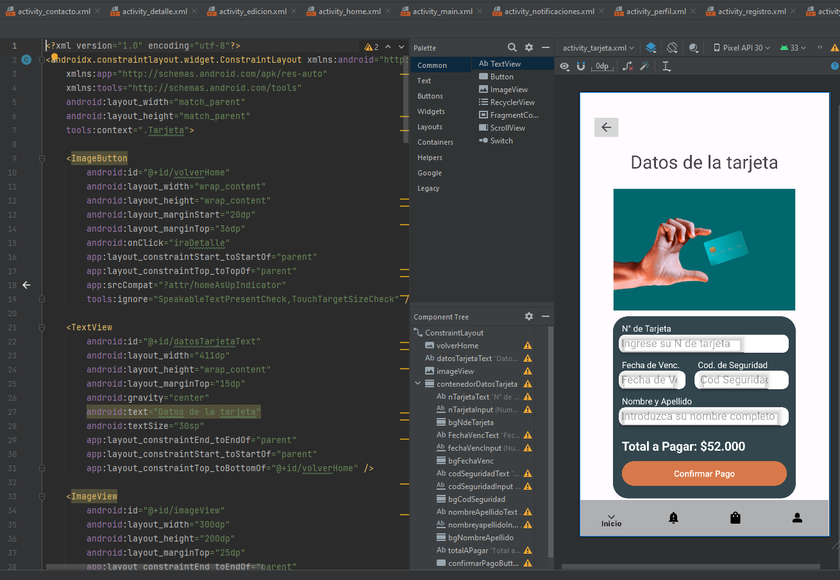

**Code(activity_tarjeta.xml):**

<?xml version="1.0" encoding="utf-8"?>

<androidx.constraintlayout.widget.ConstraintLayout xmlns:android="http://schemas.android.com/apk/res/android"

xmlns:app="http://schemas.android.com/apk/res-auto"

xmlns:tools="http://schemas.android.com/tools"

android:layout_width="match_parent"

android:layout_height="match_parent"

tools:context=".Tarjeta">

<ImageButton

android:id="@+id/volverHome"

android:layout_width="wrap_content"

android:layout_height="wrap_content"

android:layout_marginStart="20dp"

android:layout_marginTop="36dp"

android:onClick="iraDetalle"

app:layout_constraintStart_toStartOf="parent"

app:layout_constraintTop_toTopOf="parent"

app:srcCompat="?attr/homeAsUpIndicator"

tools:ignore="SpeakableTextPresentCheck,TouchTargetSizeCheck" />

<TextView

android:id="@+id/datosTarjetaText"

android:layout_width="411dp"

android:layout_height="wrap_content"

android:layout_marginTop="15dp"

android:gravity="center"

android:text="Datos de la tarjeta"

android:textSize="30sp"

app:layout_constraintEnd_toEndOf="parent"

app:layout_constraintStart_toStartOf="parent"

app:layout_constraintTop_toBottomOf="@+id/volverHome" />

<ImageView

android:id="@+id/imageView"

android:layout_width="300dp"

android:layout_height="200dp"

android:layout_marginTop="25dp"

app:layout_constraintEnd_toEndOf="parent"

app:layout_constraintStart_toStartOf="parent"

app:layout_constraintTop_toBottomOf="@+id/datosTarjetaText"

app:srcCompat="@drawable/istockphoto_1300003353_612x612" />

<androidx.cardview.widget.CardView

android:id="@+id/contenedorDatosTarjeta"

android:layout_width="match_parent"

android:layout_height="300dp"

android:layout_marginStart="55dp"

android:layout_marginTop="10dp"

android:layout_marginEnd="55dp"

android:backgroundTint="@color/azul"

app:cardCornerRadius="25dp"

app:layout_constraintEnd_toEndOf="parent"

app:layout_constraintStart_toStartOf="parent"

app:layout_constraintTop_toBottomOf="@+id/imageView">

<TextView

android:id="@+id/nTarjetaText"

android:layout_width="wrap_content"

android:layout_height="wrap_content"

android:layout_marginStart="15dp"

android:layout_marginTop="10dp"

android:text="N° de Tarjeta"

android:textColor="@color/white" />

<EditText

android:id="@+id/nTarjetaInput"

android:layout_width="wrap_content"

android:layout_height="wrap_content"

android:layout_marginStart="10sp"

android:layout_marginTop="20sp"

android:elevation="5dp"

android:ems="10"

android:hint="Ingrese su N de tarjeta"

android:inputType="number"

android:minHeight="48dp" />

<androidx.cardview.widget.CardView

android:id="@+id/bgNdeTarjeta"

android:layout_width="280dp"

android:layout_height="30dp"

android:layout_marginStart="10dp"

android:layout_marginTop="30dp"

android:elevation="4dp"

app:cardCornerRadius="10dp" />

<TextView

android:id="@+id/FechaVencText"

android:layout_width="wrap_content"

android:layout_height="wrap_content"

android:layout_marginStart="15sp"

android:layout_marginTop="70sp"

android:text="Fecha de Venc."

android:textColor="@color/white" />

<EditText

android:id="@+id/fechaVencInput"

android:layout_width="100sp"

android:layout_height="wrap_content"

android:layout_marginStart="10sp"

android:layout_marginTop="80sp"

android:elevation="5dp"

android:ems="10"

android:hint="Fecha de Venc"

android:inputType="number"

android:minHeight="48dp" />

<androidx.cardview.widget.CardView

android:id="@+id/bgFechaVenc"

android:layout_width="110dp"

android:layout_height="30dp"

android:layout_marginStart="10dp"

android:layout_marginTop="90dp"

android:elevation="4dp"

app:cardCornerRadius="10dp" />

<TextView

android:id="@+id/codSeguridadText"

android:layout_width="wrap_content"

android:layout_height="wrap_content"

android:layout_marginStart="140sp"

android:layout_marginTop="70sp"

android:text="Cod. de Seguridad"

android:textColor="@color/white" />

<EditText

android:id="@+id/codSeguridadInput"

android:layout_width="120sp"

android:layout_height="wrap_content"

android:layout_marginStart="140sp"

android:layout_marginTop="80sp"

android:elevation="5dp"

android:ems="10"

android:hint="Cod Seguridad"

android:inputType="number"

android:minHeight="48dp" />

<androidx.cardview.widget.CardView

android:id="@+id/bgCodSeguridad"

android:layout_width="155dp"

android:layout_height="30dp"

android:layout_marginStart="135dp"

android:layout_marginTop="90dp"

android:elevation="4dp"

app:cardCornerRadius="10dp" />

<TextView

android:id="@+id/nombreApellidoText"

android:layout_width="wrap_content"

android:layout_height="wrap_content"

android:layout_marginStart="15dp"

android:layout_marginTop="130dp"

android:text="Nombre y Apellido"

android:textColor="@color/white" />

<EditText

android:id="@+id/nombreyapellidoInput"

android:layout_width="270sp"

android:layout_height="wrap_content"

android:layout_marginStart="10sp"

android:layout_marginTop="140sp"

android:elevation="5dp"

android:ems="10"

android:hint="Introduzca su nombre completo"

android:inputType="text"

android:minHeight="48dp" />

<androidx.cardview.widget.CardView

android:id="@+id/bgNombreApellido"

android:layout_width="280dp"

android:layout_height="30dp"

android:layout_marginStart="10dp"

android:layout_marginTop="150dp"

android:elevation="4dp"

app:cardCornerRadius="10dp" />

<TextView

android:id="@+id/totalAPagar"

android:layout_width="wrap_content"

android:layout_height="wrap_content"

android:layout_marginStart="15sp"

android:layout_marginTop="200sp"

android:text="Total a Pagar: $52.000"

android:textColor="@color/white"

android:textSize="20sp"

android:textStyle="bold" />

<Button

android:id="@+id/confirmarPagoButton"

android:layout_width="272dp"

android:layout_height="48dp"

android:layout_marginStart="15sp"

android:layout_marginTop="235sp"

android:backgroundTint="@color/naranja"

android:onClick="notificaciones"

android:text="Confirmar Pago" />

</androidx.cardview.widget.CardView>

<com.google.android.material.bottomnavigation.BottomNavigationView

android:id="@+id/bottomNavigationView"

android:layout_width="409dp"

android:layout_height="59dp"

app:backgroundTint="@color/gris"

app:itemIconTint="@drawable/selector"

app:layout_constraintBottom_toBottomOf="parent"

app:layout_constraintEnd_toEndOf="parent"

app:layout_constraintStart_toStartOf="parent"

app:menu='@menu/bottom_nav_menu' />

</androidx.constraintlayout.widget.ConstraintLayout>

## Testing

**Proceso de Prueba** **"Hotel California"**

En el contexto de la norma ISO/IEC/IEEE 29119, se definen los siguientes elementos para cada caso de prueba de la aplicación móvil "Hotel California":

**Identificador Único:** Un identificador único para cada caso de prueba.

**Objetivo:** El objetivo que se va a probar en el caso de prueba.

**Prioridad:** La prioridad que indica el orden de ejecución según su importancia.

**Trazabilidad:** La relación entre el caso de prueba y los requisitos o funcionalidades de la aplicación móvil.

**Precondiciones:** Las condiciones que deben cumplirse antes de ejecutar el caso de prueba.

**Entradas:** Los datos o acciones necesarios para llevar a cabo el caso de prueba.

**Resultados Esperados:** Los resultados que se esperan después de ejecutar el caso de prueba.

**Resultados Reales:** Los resultados reales obtenidos después de ejecutar el caso de prueba.

A continuación, se muestra un conjunto de casos de prueba para la aplicación móvil "Hotel California":

| ID | Objetivo | Prioridad | Trazabilidad | Precondiciones | Entradas | Resultados Esperados |
| --- | --- | --- | --- | --- | --- | --- |
| CP1 | Prueba de Navegabilidad | 3 | ------ | El usuario ha iniciado sesión en la aplicación | Interacción del usuario con elementos de navegación de la aplicación | Evaluar la navegabilidad general. |
| CP2 | Crear una cuenta de usuario | 1 | Registro de Usuario | La app está instalada y se encuentra en la pantalla de registro de usuario | Datos de registro de usuario (nombre, email, contraseña) | Creación de cuenta de usuario exitosa |
| CP3 | Error al Crear una cuenta de usuario | 2 | Registro de Usuario | La app está instalada y se encuentra en la pantalla de registro de usuario | Datos de registro de usuario (nombre, email, contraseña) con algún carácter no permitido o campos en blanco. | Debe aparecer un mensaje para solicitar al usuario que “llene los campos vacíos” y/o que los datos ingresados no contengan caracteres válidos. |
| CP4 | Ingreso erróneo de Usuario en Login | 1 | Ingreso de usuario | El usuario debe haber cargado un usuario erróneo , y una contraseña correcta. | Dato de usuario y contraseña | Debe aparecer un mensaje que indique que los datos ingresados son erróneos y que Intente nuevamente |
| CP5 | Ingreso erróneo de contraseña en Login | 2 | Ingreso de usuario | El usuario debe haber cargado un usuario real, y una contraseña errónea | Dato de usuario y contraseña | Debe aparecer un mensaje que indique que los datos ingresados son erróneos y que Intente nuevamente |
| CP6 | Egresar de la cuenta en la aplicación | 1 | Deslogueo de cuenta | El usuario ya debe estar previamente logueado en el sistema, e ir a la pestaña correspondiente (Mi Perfil) | El usuario debe dirigirse a la pestaña “Mi Perfil” y hacer click en el botón “Cerrar Sesión” | La aplicación debe cerrarse y el usuario, ser redirigido al Inicio. |
| CP7 | Reservar Habitación | 1 | Alquilar habitación para alojarse en el hotel | El usuario ya debe estar previamente logueado en el sistema, e ir a la pestaña correspondiente (Servicios) | El usuario debe ingresar Fecha de check-in y fecha de check-out.  Paso siguiente debe presionar el botón “Reservar” | El usuario debe ser redirigido a la pestaña “Reserva”, y se debe mostrar en pantalla un ítem con la leyenda “Pagar” y el precio de la estadía. |
| CP8 | Error al Reservar Habitación | 2 | Alquilar habitación para alojarse en el hotel | El usuario ya debe estar previamente logueado en el sistema, e ir a la pestaña correspondiente (Servicios) | El usuario no ingresó en alguno de los dos campos (check-in o check-out) por lo que no podrá reservar la habitación seleccionada. | Debe mostrarse un mensaje de advertencia, el cual solicite al usuario elegir las fechas de estadía tanto check-in como check-out correspondientes. |
| CP9 | Cancelar Reserva | 2 | Cancelar la reserva previamente seleccionada. | El usuario debe estar logueado, haber realizado la reserva previamente, y estar en el apartado “Reservas”. | Presionar botón “Cancelar” | Se vuelve a la página previa(Servicios), para elegir las habitaciones disponibles nuevamente. |
| CP10 | Confirmar Reserva | 1 | Confirmar la reserva previamente seleccionada. | El usuario debe estar logueado, haber realizado la reserva previamente, y estar en el apartado “Reservas”. | Presionar el botón “Pagar”. | El usuario es redirigido a la página “Finaliza tu pago”. |
| CP11 | Pagar Reserva | 1 | Abonar la reserva previamente confirmada. | El usuario debe estar logueado, y haber confirmado una reserva previamente seleccionada.  Además debe situarse en la página “Finaliza tu Pago” | Presionar el botón “Realizar Pago”.  Luego completar los datos en la página “Datos de la tarjeta”. | El usuario es redirigido a la página “Notificaciones” mostrando mensaje de “reserva exitosa”. |
| CP12 | Error al Abonar Reserva | 1 | Error al ingresar los datos o tarjeta no válida. | El usuario debe estar en la pantalla “Datos de la tarjeta”. | Ingreso de datos erróneos, campos vacíos o tarjeta no válida. | Se muestra mensaje de error, indicando el inconveniente. |
| CP13 | Visualizar mis notificaciones | 3 | Ver los mensajes generados por la app por las diferentes acciones del usuario. | El usuario debe estar previamente logueado. | Presionar el icono en la parte inferior de la pantalla, de “notificaciones” con forma de campanilla. | Se muestran las diferentes notificaciones que ha recibido el usuario. |
| CP14 | Visualizar mis reservas. | 3 | Ver las habitaciones reservadas por el usuario confirmadas y pagas. | El usuario debe estar previamente logueado. | Presionar el icono en la parte inferior de la pantalla, de “mis reservas” con forma de producto. | Se muestran las diferentes reservas a nombre del usuario. |
| CP15 | Visualizar mi perfil | 3 | Visualizar y poder editar mis datos. | El usuario debe estar previamente logueado. | Presionar el icono en la parte inferior de la pantalla, de “mi perfil” con forma de Avatar. | Se muestran diferentes opciones para visualizar y editar la información del usuario. |